第2课时 测量机械效率

1．能设计实验，测定滑轮组机械效率。
2．通过实验知道影响滑轮组机械效率的因素。

教学重点：探究滑轮组的机械效率。
教学难点：探究滑轮组的机械效率。

多媒体课件、动滑轮、定滑轮、钩码、铁架台、弹簧测力计、刻度尺、细线等。
新课引入
上节课我们学习了机械效率的基本概念，这节课我们就一起来测量滑轮组的机械效率，并分析影响滑轮组机械效率的因素。
新课教学
探究点 测量滑轮组的机械效率
1．提出问题：滑轮组的机械效率总是一定的吗？利用实验测量时，需要测量哪几个物理量？怎么计算有用功，怎么计算总功？
2．猜想：滑轮组的机械效率与哪些因素有关。
物体的重、滑轮的重、绳重、绳与轮间的摩擦、承担物重的绳子段数……
3．设计实验：
实验目的：利用测力计将安装在滑轮组中的钩码提起(如甲图、乙图所示)，比较同一滑轮组在不同使用情况下的机械效率。
实验原理：η＝×100%＝×100%
器材：刻度尺、钩码、弹簧测力计、铁架台、甲乙两个滑轮组、长约2m的细绳。
4．进行实验与收集数据：
步骤：①用弹簧测力计测量钩码所受的重力G并填入表格。
②分别记下钩码和弹簧测力计的位置。
③缓慢拉动弹簧测力计，使钩码升高，读出拉力F值，用刻度尺测出钩码上升的高度h和弹簧测力计移动的距离s，将这三个量填入表格。
④算出有用功W_{有用}、总功W_{总功}、机械效率η并填入表格。
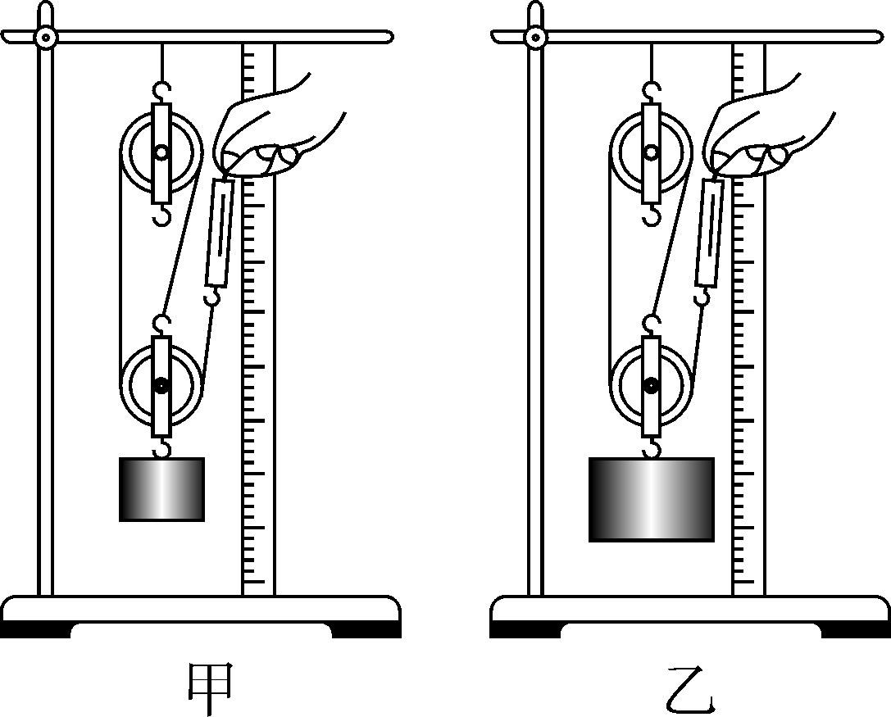

实验  次数 | G(N) | h(m) | W_{有用}  (J) | F(N) | s(m) | W_{总}  (J) | η
1
2
3
4
5.分析与论证：
分析上表中的数据可以看出：
(1)在不同使用情况下，同一滑轮组的机械效率不是一定的。
(2)滑轮组的机械效率小于1。
归纳总结：同一滑轮组，所提升物体越重，机械效率越高，与滑轮组的绕法无关。
交流讨论：如何提高滑轮组的机械效率？
讨论后得出：
提高滑轮组的机械效率的主要方法有：尽可能地增加物重，减小动滑轮重，减轻绳重和减小滑轮转轴处的摩擦等。

第2课时 测量机械效率
一、如何测量机械效率
二、影响机械效率的因素
本节课有不足之处，有待改进：
1．在数据分析过程中应给学生再多一点时间，让学生充分进行展示。要求典型测不准和测很准的小组进行互相交流，通过对比分析，深刻挖掘学生测量、思考中所存在的问题，规范实验操作，反思实验过程，达到提升认识的目的。
2．对课堂出现的突发情况估计不足，导致课堂上，对于学生实验数据不足的突发事件处理不灵活，这也是我教学经验不足的表现。课后对突发事件的思考，带给我种种灵感，让我深刻体会到怎样的程度才是充分备课、备学生。只有充分理解并紧握住实验背后的线索——即实验目的，才能很好地面对各种突发事件。

